МКДОУ детский сад № 28

Воспитатель группы
Филоненко Ольга Михайловна
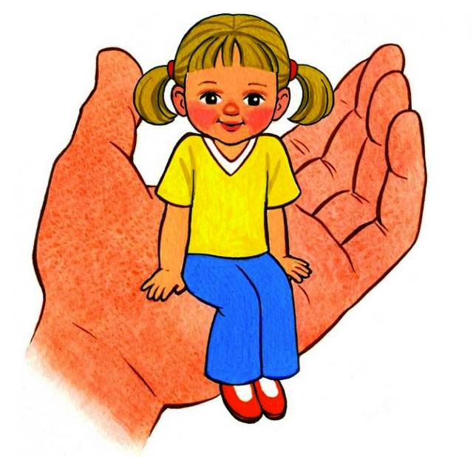

Новосибирск

«От того, как прошло детство, кто вел ребенка
за руку в детские годы, что вошло в его разум и
сердце из окружающего мира – от этого в
решающей степени зависит, каким человеком
станет сегодняшний малыш».
В. А. Сухомлинский

По образованию я учитель. 35 лет я «прожила» рядом с детьми разного возраста. Ни разу не усомнилась в выборе профессии. Мне было позволено судьбой быть рядом с нашим будущим - с нашими детьми! Каждая мать счастлива, когда вновь проживает период детства со своим ребёнком. А мне посчастливилось наслаждаться этим возрастом многократно, каждый раз «уча других, учиться самой»! Мне казалось, что другой жизни у меня быть не может.
Кто-то становится воспитателем целенаправленно, ещё со школьной скамьи, понимая ценность этой великой профессии, и, ставя перед собой цель, добивается её. Я стала воспитателем детского сада по воле случая. Хотя я и раньше была воспитателем, только детей школьного возраста.
Я опять с детьми. Возраст другой, а заботы те же. Думать о детях, заботиться о них, любить их – самое прекрасное чувство, которое дано испытать не каждому. И этим я счастлива!
У меня прекрасная миссия – дарить свою любовь детям! И я с большим удовольствием воплощаю её в жизнь, одновременно обучая своих детей этому чувству. Как говорил Л.Н.Толстой: «Любить - значит жить жизнью того, кого любишь.» В этих словах и заключается смысл того, зачем я ежедневно иду к детям.
Каждое утро, приходя на работу, я вижу глаза своих детей. В одних – настороженность, в других – интерес, в третьих – надежда, в чьих-то - пока равнодушие. Какие они разные! У каждого своя идея, свой особый мир, который нельзя разрушить, которому надо помочь раскрыться. Я уверена, что детей надо любить такими, какие они есть. Воспитывать в них чувства собственного достоинства и ответственности за себя и свои поступки. Хвалить, поощрять, одобрять, создавать положительную атмосферу вокруг него. Всегда нужно верить в возможности каждого ребёнка, в то доброе, что в нём заложено. Я учу детей доброте, заботе о ближнем, уважению к другим людям, формирую такие черты характера, которые помогут ему стать человеком и гражданином общества. Воспитываю любовь и уважение к родному дому, детскому саду, родной улице, городу, чувства гордости за достижения страны, любовь и уважение к армии, гордость за мужество воинов. Развиваю у детей интерес к доступным для его возраста явлениям общественной жизни.
На своих занятиях я стараюсь использовать разнообразные дидактические материалы, презентации, которые помогают детям лучше усваивать пройденный материал. Но главным видом деятельности я, всё же, считаю игру. Чтобы удержать внимание детей, задания должны быть более разнообразными, иногда необычными. Если на занятии скучно, то ребята перестают воспринимать материал и начинают нарушать дисциплину.

Еще Выгодский говорил о том, что для ребенка игра, это трудная работа над самим собой. Понаблюдав за играми мальчиков, я пришла к выводу, что они
предпочитают: различные виды конструкторов, настольно-печатные игры, наборы машинок. Поэтому предметно-игровую среду в группе мы организовали таким образом, что каждый ребенок спокойно может выбрать занятие себе по душе. Игровые уголки: «Парикмахерская», «Стройка», «Гараж», «Больница», «Магазин», «Семья» и т.д. расположены так, чтобы дети могли играть небольшими подгруппами.
Очень люблю заниматься с детьми продуктивной деятельностью. На занятиях по конструированию из бумаги я взяла задания с элементами оригами, что очень помогло мне приучить ребят доводить начатое дело до конца, быть более спокойными. Люблю наблюдать, как дети занимаются с логическими кубиками и счетными палочками, конструируя различные фигуры, сначала по образцам, а потом и, придумывая свои собственные. Не всегда все получается, но учитывая индивидуальные особенности, стараюсь создать ситуацию успеха для каждого.
Как любитель литературы, я стараюсь и своим детям привить любовь к живому слову. Познакомить их со сказками, с произведениями прекрасных детских писателей И. Токмаковой, Н. Носовым, В. Бианки, Е. Чарушиным и т.д., а также с произведениями С. Есенина, Л. Н. Толстого, А.С. Пушкина.
Как учитель математики, по образованию, я хочу развить математические способности у своих воспитанников, привить любовь к этой непростой науке. Свои занятия строю таким образом, чтобы детям не было скучно, чтобы им было все понятно и легко. Чтобы ребенок пережил радость достигнутого. При устном счете использую презентации, наглядный материал (некоторый готовлю сама), подбираю занимательные игры, загадки в стихах, учу мыслить. Большое внимание уделяю развитию логического мышления и пространственного воображения. Для этого предлагаю детям лабиринты, лото, кроссворды, игры с логическими палочками Х.Кюнзенера, кубиками, блоками Дьенеша.
При работе с детьми стараюсь дать им понять, что я для них не только воспитатель, но и друг, которому можно доверить свои тайны, обиды, радости и даже секреты.
Считаю, что
-ребенка надо принимать таким, какой он есть, ведь каждый ребенок индивидуален;
-воспитывать нужно не только словом, но и личным примером;
-находить в ребенке больше хорошего и говорить о его достоинствах.
Хочется сказать и о родителях. По крупицам мне удалось завоевать их доверие, взаимопонимание и расположение. Видя результат моей работы в своих детях, они стали полноправными участниками образовательного процесса. Всегда откликаются на любую просьбу, небезучастны в развитии своих детей - прислушиваются к моим советам, стараются помочь своим детям преодолеть различные трудности. Родители и воспитатель должны работать в тесном контакте, единстве.
В детском саду я работаю совсем недавно, но уже всем сердцем полюбила этот светлый, милый дом. Я с уверенностью могу сказать, что счастлива. Ведь каждый

день я с удовольствием спешу на работу, с улыбкой на лице и радостью в душе захожу в группу, где меня ждут самые главные наши люди — Дети. Мой детский сад - это мои дети. Все, что я делаю в детском саду, я делаю ради них, чтобы они
росли и развивались. Потому что от души хочется, чтобы из каждого ребенка получился здоровый, хороший и добрый человек.
Накормить, погулять, уложить спать, рассказать что-то интересное, пожалуй, смогут многие, а вот вложить душу, подарить любовь ребёнку в силах далеко не каждый. Я работаю с дошкольниками и для себя поняла одно: я получаю огромное удовольствие от общения с детьми, мне нравится с ними заниматься, играть, радоваться их успехам, огорчаться из-за неудач, открывать новое. А самое главное, просыпаясь утром, я понимаю, что мне хочется идти на работу к своим ребятишкам. И я уверена в том, что завтра при встрече со мной меня вновь обнимут маленькие ручки, и подарят свои улыбки. Я понимаю, что я им нужна!

